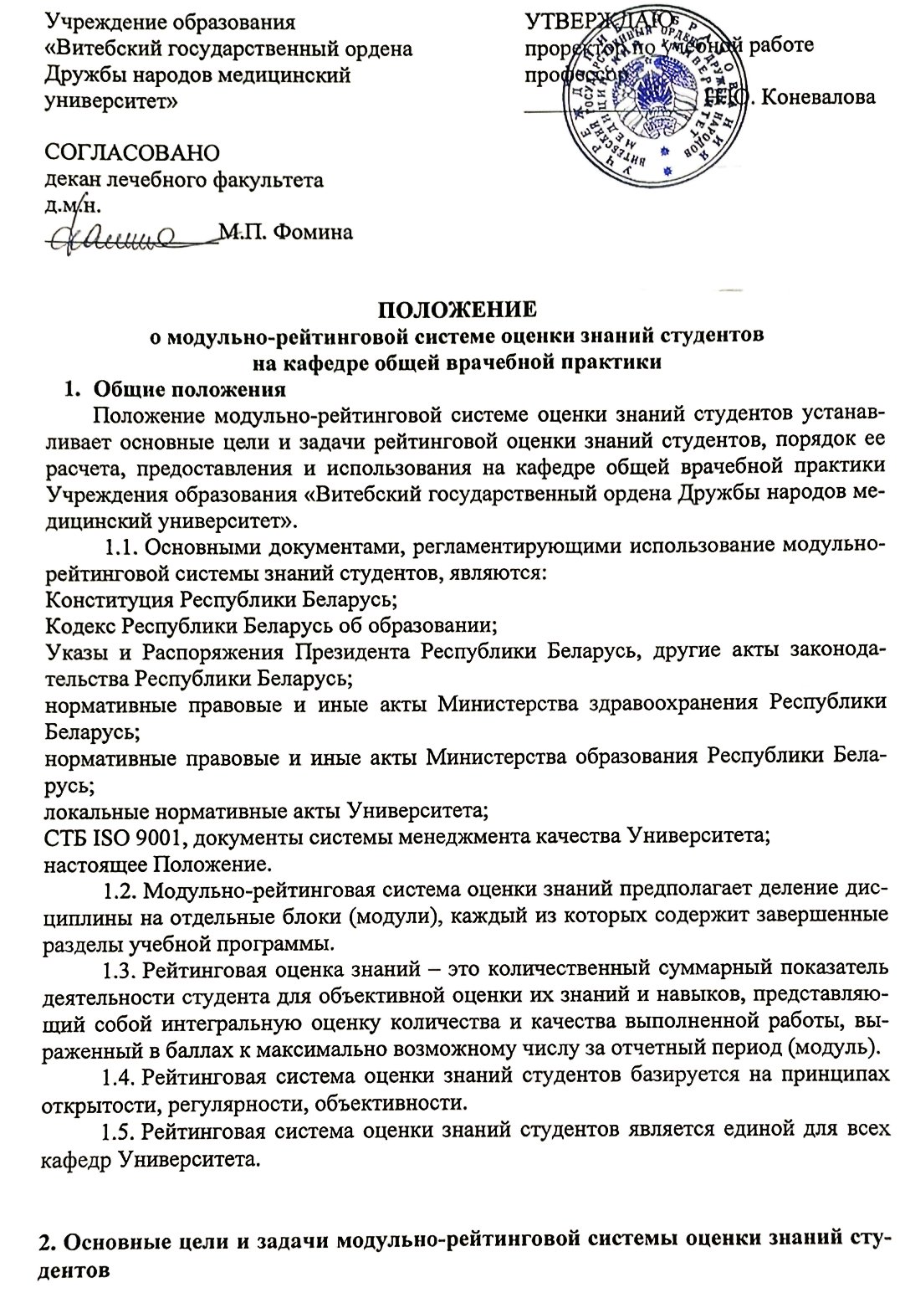Основная цель использования модульно-рейтинговой системы оценки знаний студентов – это повышение качества обучения за счет интенсификации совместного труда студентов и профессорско-преподавательского состава.

Задачи, решаемые при использовании модульно-рейтинговой системы оценки знаний студентов:

обеспечение тесной связи контроля обучения и объективизации оценки знаний и навыков студентов;

контроль над освоением учебной программы студентами;

формирование ответственного отношения к обучению у студентов;

стимулирование студентов к систематическому обучению и своевременной ликвидации академической задолженности;

снижение количества пропусков занятий и лекций по неуважительной и уважительной причине;

повышение мотивации к выполнению заданий более высокого уровня, заинтересованность во внеаудиторной работе;

стимулирование состязательности студентов в образовательном процессе, развитие элементов творчества и самоанализа;

снижение роли случайных факторов при аттестации;

повышение объективности итоговой оценки при аттестации;

**3. Организация рейтингового контроля успеваемости студентов**

В рамках рейтинговой системы, успеваемость студентов оценивается в ходе текущего и итогового контроля на курсовых экзаменах

Текущий контроль осуществляется в течение семестра. Текущий контроль может осуществляться в виде письменных работ, тестов, рефератов, ситуационных задач, клинических кейсов.

Итоговый контроль представляет собой зачет и/или экзамен по дисциплине в целом.

Рейтинговая оценка по дисциплине является интегральным показателем, формируемым на основе оценки знаний студента входе текущего и итогового контроля**.**

Рейтинговая оценка по дисциплине включает оценки, полученные студентами на практических занятиях, а также оценки по всем видам отчетности контролируемой самостоятельной работы студентов и итоговую оценку.

Вклад текущего контроля в рейтинговую оценку знаний по дисциплине может достигать 70%.

Рейтинг студента состоит из следующих параметров:

1. **Текущий рейтинг** – оценки за занятия, выполнение УСР лекций, историю болезни.

2. **Рубежный рейтинг** – сумма посещений лекций и занятий, выполнения УСР лекций, написания истории болезни (в осеннем семестре), текущих оценок, выставляемый в конце цикла.

3. **Итоговый рейтинг** – сумма рубежных рейтингов за два семестра с учетом бонусных и штрафных баллов.

**"Зачтено"** выставляется, если суммарный показатель рубежного рейтинга превышает минимально допустимое количество баллов по данной дисциплине. Если нет, то студент сдает теоретический зачет преподавателю в виде собеседования при условии отработки пропущенных занятий.

**4.** **Творческий рейтинг (бонусные баллы)** направлен на стимулирование внеаудиторной работы студентов по данной дисциплине. Каждый студент имеет возможность повысить рубежный рейтинг до максимальной оценки за счет творческого рейтинга.

Бонусные баллы при расчете итогового рейтинга студентов начисляются за:

1. Участие в научно-исследовательской работе по данной дисциплине, подтвержденной документально:

- участие в республиканском смотре-конкурсе студенческих научных работ – 1 балл;

- исполнитель темы ФФИ, ГНТП, ГПНИ и т.д. – 0,5 балла;

- автор / соавтор статьи в научном рецензируемом журнале:

* на английском языке – 0,8 балла;

* на русском или белорусском – 0,7 балла;

- автор / соавтор тезисов научных и научно-практических конференций:

* на английском языке – 0,6 балла;

* на русском или белорусском – 0,5 балла;

- наличие диплома (1 – 3 категории) научных и научно-практических конференций – 0,4 балла;

- автор / соавтор заявки на патент – 0,8 балла;

- автор / соавтор рационализаторского предложения – 0,5 балла;

- автор / соавтор акта внедрения в организации здравоохранения – 0,3 балла;

- автор / соавтор акта внедрения в учебный процесс – 0,2 балла;

- доклад на заседании студенческого научного кружка кафедры, подтвержденный протоколом – 0,1 балла;

- подготовка наглядных пособий, таблиц, макетов, препаратов, видеороликов и т.д. – до 0,5 балла;

- участие в олимпиадах и конкурсах, организуемых в Университете – 0,1 балл;

- победу в олимпиадах и конкурах, организуемых в Университете – 0,5 балла;

- участие в международных олимпиадах и конкурсах – 1 балл;

- отсутствие любых пропусков и наличие оценок не ниже «4» в течение отчетного периода – 0,4 балла.

5. **Штрафной рейтинг и коэффициенты**:

- систематическое опоздание (на 2 раз и далее) на занятия более чем на 15 минут за каждый случай – 1 балл;

- систематический (на 2 раз и далее) отказ от устного ответа на занятии за каждый случай – 1 балл;

- нарушение дисциплины на занятиях или лекции за каждый случай – 1 балл;

- несоблюдение правил внутреннего распорядка обучающихся за каждый случай – 1 балл;

- несоблюдение этики и деонтологии за каждый случай – 5 баллов.

- в случае пропуска занятий по уважительной причине с отработкой при ее ликвидации позднее, чем через месяц после выхода на учебу используется понижающий коэффициент 0,8;

- в случае пропуска занятий по неуважительной причине с отработкой при ее ликвидации позднее, чем через месяц после выхода на учебу используется понижающий коэффициент 0,5;

- в случае сдачи истории болезни позднее, чем через месяц используется понижающий коэффициент 0,8.

**6. Расчет рейтинга**

**6.5. Расчет рейтинга по дисциплине «Поликлиническая терапия» (4 курс) и перевод итогового рейтинга в 10-бальную систему оценивания**

**6.5.1. Осенний семестр**

Клинических поликлинических занятий и УСР – 48 часов.

1. Оценка за теоретические знания - 8 (дней) * 10 (балл) = 80 баллов.
2. Посещение лекций – 3*0,3 = 0,9.
3. Выполнение УСР лекций – 0,3*3 =0,9
4. Рубежный рейтинг 1 (сумма всех баллов): 80 + 0,9 + 0,9 =81,8

Пропуск практического занятия блокирует рейтинг, оценка выставляется 0. После ликвидации задолженностей выставляется рейтинговая оценка знаний.

|  |  |  |
| --- | --- | --- |
| **Рейтинговая оценка знаний студентов (4 курс)**  **Рубежный рейтинг 1 (7 семестр)** | | |
| ***Процент*** | ***Количество баллов*** | ***Оценка по 10-бальной шкале*** |
| Менее 20 | 15,9 и менее | 1 |
| 20 – 29,9 | 16 – 23,9 | 2 |
| 30 – 39,9 | 24 – 31,9 | 3 |
| 40 – 49,9 | 32 – 39,9 | 4 |
| 50 – 59,9 | 40 – 53,9 | 5 |
| 60 – 69,9 | 54 – 56,9 | 6 |
| 70 – 79,9 | 57 – 64,9 | 7 |
| 80 – 89,9 | 65 – 72,9 | 8 |
| 90 – 95,9 | 73 – 77,9 | 9 |
| 96 и выше | 78 и выше | 10 |

**6.5.2. Весенний семестр**

Клинических поликлинических занятий и УСР - 42 часов.

Оценка за теоретические знания -7 (дней) х 10 (баллов) = 70 баллов.

Рубежный рейтинг 2 (сумма всех баллов): 70 баллов.

Пропуск практического занятия блокирует рейтинг, оценка выставляется 0. После ликвидации задолженностей выставляется рейтинговая оценка знаний.

|  |  |  |
| --- | --- | --- |
| **Рейтинговая оценка знаний студентов (4 курс)**  **Рубежный рейтинг 2 (8 семестр)** | | |
| ***Процент*** | ***Количество баллов*** | ***Оценка по 10-бальной шкале*** |
| Менее 20 | 13,9 и менее | 1 |
| 20 – 29,9 | 14 – 20,9 | 2 |
| 30 – 39,9 | 21 – 27,9 | 3 |
| 40 – 49,9 | 28 – 34,9 | 4 |
| 50 – 59,9 | 35 – 41,9 | 5 |
| 60 – 69,9 | 42 – 48,9 | 6 |
| 70 – 79,9 | 49 – 55,9 | 7 |
| 80 – 89,9 | 56 – 62,9 | 8 |
| 90 – 95,9 | 63 – 66,9 | 9 |
| 96 и выше | 69 и выше | 10 |

**6.5.3. Итоговый рейтинг**

Итоговый рейтинг= рубежный рейтинг 1 + рубежный рейтинг 2 + сумма бонусных баллов – штрафные баллы:81,8 +70 + 0,4 (посещение всех занятий и отсутствие оценок ниже 4) = 152,2

|  |  |  |
| --- | --- | --- |
| **Рейтинговая оценка знаний студентов (4 курс)**  **Итоговый рейтинг** | | |
| ***Процент*** | ***Количество баллов*** | ***Оценка по 10-бальной шкале*** |
| Менее 20 | 39,9 и менее | 1 |
| 20 – 29,9 | 40 – 44,9 | 2 |
| 30 – 39,9 | 45 – 59,9 | 3 |
| 40 – 49,9 | 60 – 74,9 | 4 |
| 50 – 59,9 | 75 – 90,9 | 5 |
| 60 – 69,9 | 91 – 104,9 | 6 |
| 70 – 79,9 | 105 – 119,9 | 7 |
| 80 – 89,9 | 120 – 134,9 | 8 |
| 90 – 95,9 | 135 – 145,9 | 9 |
| 96 и выше | 146 и выше | 10 |

**6.6. Расчет рейтинга по дисциплине «Поликлиническая терапия» (5 курс) и перевод итогового рейтинга в 10-бальную систему оценивания**

Клинических поликлинических занятий и УСР 40 часов.

1. Оценка за теоретические знания - 6 (дней) * 10 (баллов) = 60 баллов.
2. Выполнение УСР 0,3*4=1,2 балла
3. Оформление направления на МРЭК, ИПР, рецептов = 3 балла.
4. Итоговый рейтинг (сумма всех баллов): 60 +1,2+3 + сумма бонусных баллов – штрафные баллы + 0,4 (посещение всех занятий и отсутствие оценок ниже 4) = 64,6 балла.

Пропуск практического занятия блокирует рубежный рейтинг, оценка выставляется 0. После ликвидации задолженностей выставляется рейтинговая оценка знаний.

|  |  |  |
| --- | --- | --- |
| **Рейтинговая оценка знаний студентов (5 курс)**  **Итоговый рейтинг** | | |
| ***Процент*** | ***Количество баллов*** | ***Оценка по 10-бальной шкале*** |
| Менее 20 | 12,9 и менее | 1 |
| 20 – 29,9 | 13 – 18,9 | 2 |
| 30 – 39,9 | 19 – 25,9 | 3 |
| 40 – 49,9 | 26 – 31,9 | 4 |
| 50 – 59,9 | 32 – 37,9 | 5 |
| 60 – 69,9 | 38 – 44,9 | 6 |
| 70 – 79,9 | 45 – 51,9 | 7 |
| 80 – 89,9 | 52 – 57,9 | 8 |
| 90 – 95,9 | 58 – 61,9 | 9 |
| 96 и выше | 62 и выше | 10 |

**6.7. Расчет рейтинга по дисциплине «Поликлиническая терапия» (6 курс, общая врачебная практика) и перевод итогового рейтинга в 10-бальную систему оценивания**

Клинических поликлинических занятий и УСР 56 часов.

1. Оценка за теоретические знания - 8 (дней) * 10 (балл) = 80 баллов.
2. Оформление направления на МРЭК, ИПР, рецептов = 4 балла.
3. Рубежный рейтинг (сумма всех баллов): 80 +4 =84.
4. Итоговый рейтинг = рубежный рейтинг + сумма бонусных баллов – штрафные баллы: 84+ 0,4 (посещение всех занятий и отсутствие оценок ниже 4) = 84,4.

Пропуск практического занятия блокирует рубежный рейтинг, оценка выставляется 0. После ликвидации задолженностей выставляется рейтинговая оценка знаний.

|  |  |  |
| --- | --- | --- |
| **Рейтинговая оценка знаний студентов (6 курс, общая врачебная практика)**  **Итоговый рейтинг** | | |
| ***Процент*** | ***Количество баллов*** | ***Оценка по 10-бальной шкале*** |
| Менее 20 | 16,9 и менее | 1 |
| 20 – 29,9 | 17 – 24,9 | 2 |
| 30 – 39,9 | 25 – 33,9 | 3 |
| 40 – 49,9 | 34 – 41,9 | 4 |
| 50 – 59,9 | 42 – 50,9 | 5 |
| 60 – 69,9 | 51 – 58,9 | 6 |
| 70 – 79,9 | 59 – 67,9 | 7 |
| 80 – 89,9 | 68 – 75,9 | 8 |
| 90 – 95,9 | 76 – 80,9 | 9 |
| 96 и выше | 81 и выше | 10 |

**6.8. Расчет рейтинга по дисциплине «Поликлиническая терапия» (6 курс, терапия) и перевод итогового рейтинга в 10-бальную систему оценивания**

Клинических поликлинических занятий и УСР 84 часов.

1. Оценка за теоретические знания - 12 (дней) * 10 (баллов) =120 баллов.

2. Оформление направления на МРЭК, ИПР, рецептов = 4 балла.

3. Рубежный рейтинг (сумма всех баллов): 120 +4 =124.

4. Итоговый рейтинг = рубежный рейтинг + сумма бонусных баллов – штрафные баллы: 124+ 0,4 (посещение всех занятий и отсутствие оценок ниже 4) =124,4.

Пропуск практического занятия блокирует рубежный рейтинг, оценка выставляется 0. После ликвидации задолженностей выставляется рейтинговая оценка знаний.

|  |  |  |
| --- | --- | --- |
| **Рейтинговая оценка знаний студентов (6 курс, терапия)**  **Итоговый рейтинг** | | |
| ***Процент*** | ***Количество баллов*** | ***Оценка по 10-бальной шкале*** |
| Менее 20 | 24,9 и менее | 1 |
| 20 – 29,9 | 25 – 36,9 | 2 |
| 30 – 39,9 | 37 – 49,9 | 3 |
| 40 – 49,9 | 50 – 61,9 | 4 |
| 50 – 59,9 | 62 – 74,9 | 5 |
| 60 – 69,9 | 75 – 86,9 | 6 |
| 70 – 79,9 | 87 – 99,9 | 7 |
| 80 – 89,9 | 100 – 110,9 | 8 |
| 90 – 95,9 | 111 – 118,9 | 9 |
| 96 и выше | 119 и выше | 10 |

**6.9. Расчет рейтинга по дисциплине «Поликлиническая терапия» (6 курс, ФПИГ) и перевод итогового рейтинга в 10-бальную систему оценивания**

Клинических поликлинических занятий и УСР 28 часов.

1. Оценка за теоретические знания - 4 (дня) * 10 (баллов) =40 баллов.

2. Оформление направления на МРЭК, ИПР, рецептов = 4 балла.

3. Рубежный рейтинг (сумма всех баллов): 40 +4 = 44.

4. Итоговый рейтинг = рубежный рейтинг + сумма бонусных баллов – штрафные баллы: 44+ 0,4 (посещение всех занятий и отсутствие оценок ниже 4) =44,4.

Пропуск практического занятия блокирует рубежный рейтинг, оценка выставляется 0. После ликвидации задолженностей выставляется рейтинговая оценка знаний.

|  |  |  |
| --- | --- | --- |
| **Рейтинговая оценка знаний студентов (6 курс, ФПИГ)**  **Итоговый рейтинг** | | |
| ***Процент*** | ***Количество баллов*** | ***Оценка по 10-бальной шкале*** |
| Менее 20 | 8,9 и менее | 1 |
| 20 – 29,9 | 9 – 12,9 | 2 |
| 30 – 39,9 | 13 – 17,9 | 3 |
| 40 – 49,9 | 18 – 21,9 | 4 |
| 50 – 59,9 | 22 – 26,9 | 5 |
| 60 – 69,9 | 27 – 30,9 | 6 |
| 70 – 79,9 | 31 – 35,9 | 7 |
| 80 – 89,9 | 36 – 39,9 | 8 |
| 90 – 95,9 | 40 – 42,9 | 9 |
| 96 и выше | 43 и выше | 10 |

1. **Порядок предоставления информации о модульно-рейтинговой системе оценки знаний студентов**
   1. Информация о текущем, рубежном и итоговом рейтинге размещается в электронном журнале на странице дисциплины на сайте дистанционного обучения.
   2. Обновление всех видов рейтинга осуществляется автоматически при заполнении электронного журнала.
2. **Порядок использования модульно-рейтинговой системы оценки знаний студентов**
   1. Значение итогового рейтинга студентов должна быть не ниже «4» при выставлении зачета по дисциплине.
   2. С целью повышения рейтинговой оценки знаний допускается по согласованию с заведующим кафедрой и разрешению академической комиссии пересдавать не боле одной текущей оценки по дисциплине за весь отчетный период.
   3. Значение итогового рейтинга студентов наряду с оценкой за практические навыки и устное собеседование учитывается при выставлении итоговой оценки на курсовых экзаменах.